[](https://www.groupe-soledis.com/?utm_source=Doc%2BCahier%2Bdes%2Bcharges%26utm_medium=Home%2BSOLEDIS)



**NOM DE L’ENTREPRISE : LA PIECE BLANCHE**

**VOTRE PROJET : Boutique de vêtements et accessoires de maisons**

**CONTACT : +33 0 00 00 00**

**DATE : 20/06/2024**



1

SOMMAIRE

1. L'ENVIRONNEMENT DU SITE 5
   1. PRÉSENTATION D'ENSEMBLE DU SITE 5
      1. PRESENTATION DE L'ENTREPRISE 5
      2. LES OBJECTIFS DU SITE 5
      3. LA CIBLE ADRESSEE PAR LE SITE 5
      4. PERIMETRE DU PROJET 5
   2. PÉRIMÈTRE DU PROJET 9
      1. PERSONA 9
      2. MES OBJECTIFS (Simples - Mesurables – Atteignables – Réalistes – Temporels) 9
      3. MES BESOINS 10
2. SPÉCIFICATIONS DU PROJET 11
   1. DESCRIPTION GRAPHIQUE ET ERGONOMIQUE 11
      * 1. CHARTE GRAPHIQUE(STYLE TILES) 11
        2. MAQUETTAGE 12
      1. MOODBOARD 12
      2. MOCKUP 13
      3. ZONING 13
      4. WIREFRAME VERSION MOBILE 14
   2. DESCRIPTION FONCTIONNELLE ET TECHNIQUES 16
      1. L'ARBORESCENCE DU SITE 16
      2. FONCTIONNALITÉS FRONT-OFFICE 16
      3. FONCTIONNALITÉS BACK-OFFICE 16
   3. CONTRAINTES TECHNIQUES 22
      1. HEBERGEMENT 22
      2. EMAIL 22
      3. NOM DE DOMAINE 22
      4. CHOIX DE LA TECHNOLOGIE 22

## L’ENVIRONNEMENT DU SITE

###### PRÉSENTATION D’ENSEMBLE DU SITE

###### PRESENTATION DE L’ENTREPRISE

- "LAPIECEBLANCHE" est une entreprise de vente en ligne des vêtements hommes,femmes,enfants et aussi des accessoires de maison, actuellement en cours de création.

###### LES OBJECTIFS DU SITE

- Le site de "LAPIECEBLANCHE" sera la seule plateforme de vente de l'entreprise, et doit être en

mesure de proposer une expérience de qualité aux visiteurs du site. Le back-office du site

doit également permettre une gestion quotidienne des activités e-commerce (suivi des

commandes, mise à jour du catalogue produit) sans avoir besoin de l'intervention de

l'agence Glohndy Web Service.

###### LA CIBLE ADRESSE PAR LE SITE

- "LAPIECEBLANCHE" cible les particuliers, Les amoureux du style vestimentaire et toutes les personnes qui ont un faible dans la décoration intérieur de maison. L'image de la marque LAPIECEBLANCHE qui sera développée ciblera principalement une clientèle relativement jeune (25-35 ans) utilisant les supports digitaux de manière

Intensive.

###### PERIMETRE DU PROJET

###### MES OBJECTIFS(Simples-Mesurables-Atteignable-Réalisable-Temporels)

- L'activité vise uniquement la France métropolitaine.

- Le site sera disponible en français uniquement.

- Le site sera intégralement "Responsive Design".

- L'ensemble des fonctionnalités détaillées dans ce document seront accessibles depuis un

Mobile

###### PERSONA

###### Capture d'écran 2023-10-07 230900

###### BESOIN DE LAPIECEBLANCHE

Dans le cadre de votre stratégie web, vous avez besoin d'un :

-Site e-commerce destiné à vendre des produits ou services

-Site vitrine pour présenter votre activité et valoriser votre entreprise

-Média en ligne

-Support promotionnel (par ex : pour promouvoir un événement)

-Application en ligne

###### SPECIFICATION DU PROJET

###### DESCRIPTION GRAPHIQUE ET ERGONOMIQUE

###### CHARTE GRAPHIQUE

###### -STYLE TILE

###### style tipe

6

###### MAQUETTAGE

###### 2.1.2 **MOODBOARD**

7

###### Design sans titre (1)

2.1.3 **MOCKUP**

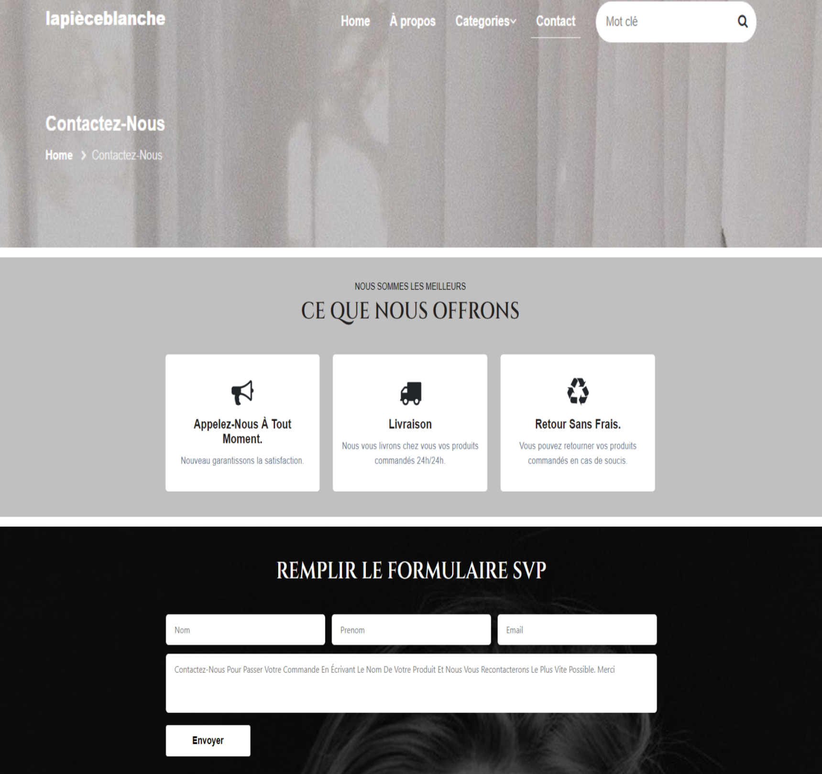

ZONING(ACCUEIL)

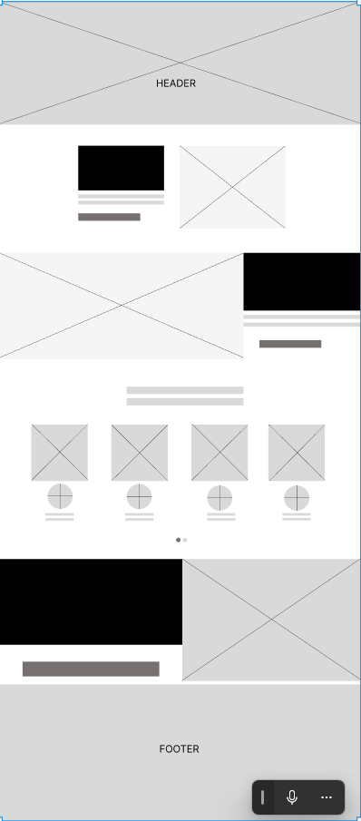

ZONING(A PROPOS)





ZONING(CATEGORIE)

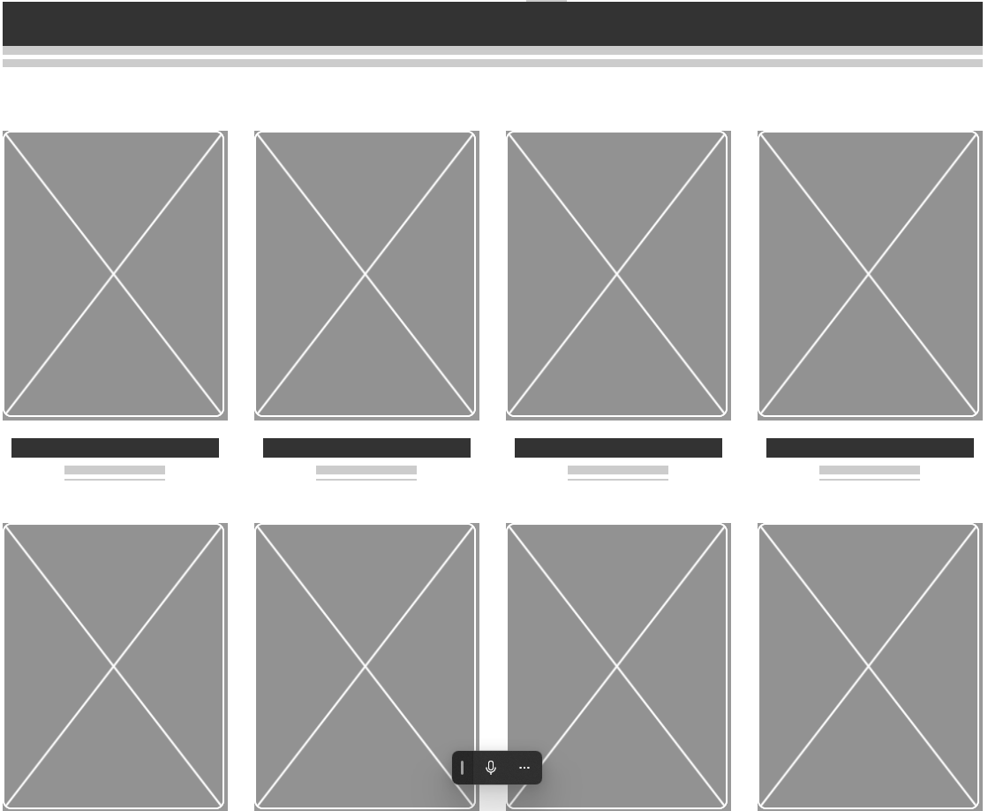

ZONING(CONTACT)





WIREFRAME

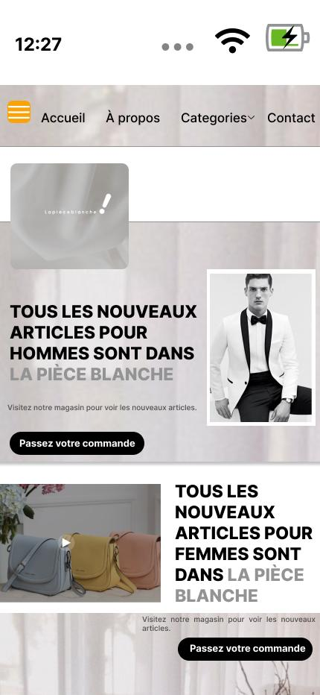

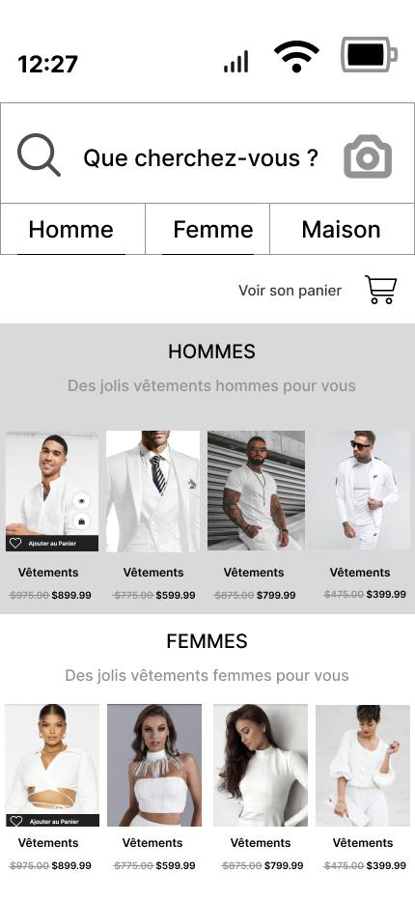

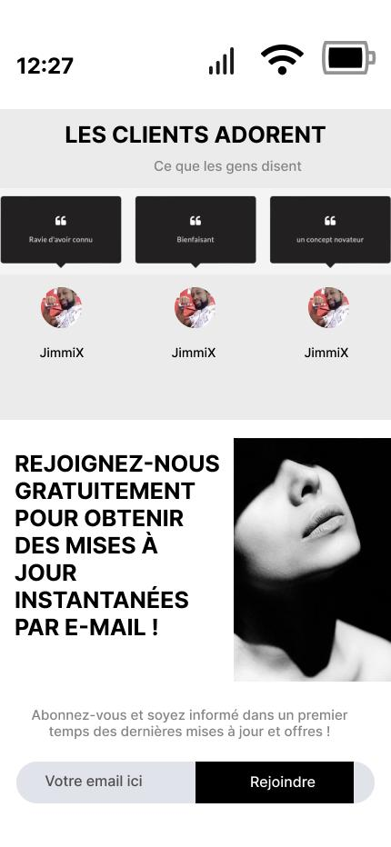

* 1. DESCRIPTIONS FONCTIONNELLES ET TECHNIQUES
     1. L’ARBORESCENCE DU SITE

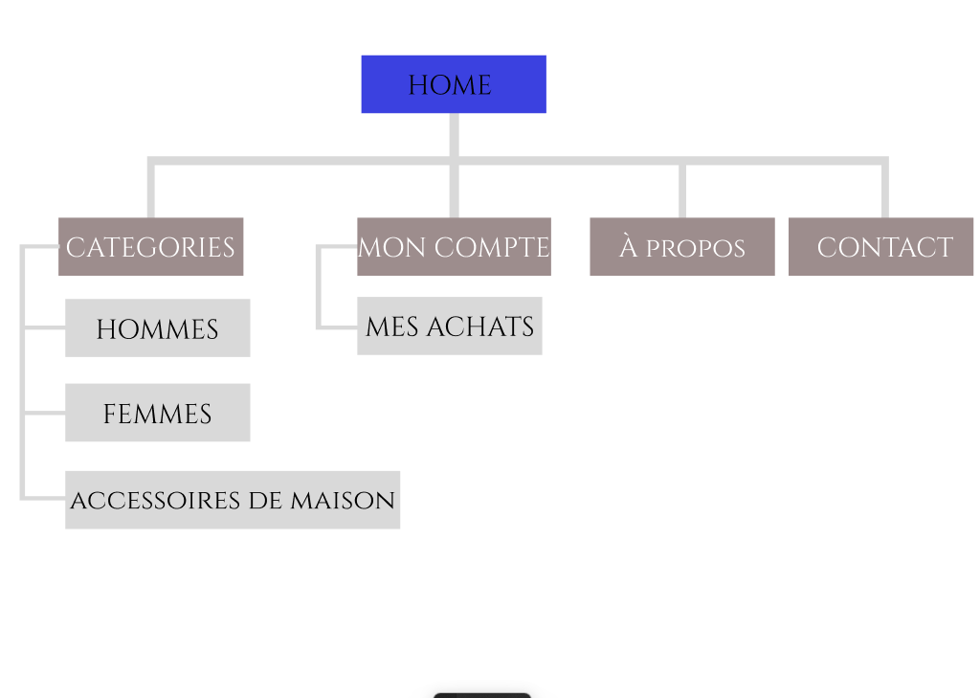

USE CASE

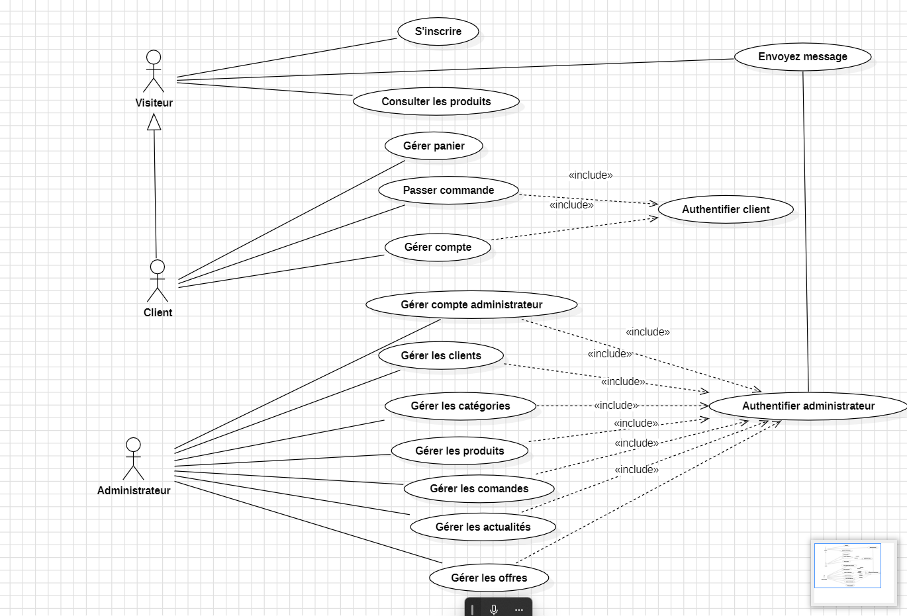

###### FONCTIONNALITÉS FRONT-OFFICE

Depuis la liste de chaque article, les utilisateurs doivent pouvoir :

- Ajouter l’article au panier

- Consulter la fiche de l’article

* Fiches article

Chaque fiche produit est composée des informations structurées suivantes :

- Nom de l’article

- Photo de l’article

- Description de l’article

* Espace Client:

Un utilisateur sera dans l'obligation de créer un compte client pour compléter un achat. Afin de créer

un compte, l'utilisateur devra seulement fournir son adresse email et définir un mot de passe.

**La création d'un compte est indispensable afin de pouvoir finaliser une commande.**

###### FONCTIONNALITÉS BACK-OFFICE

Ces fonctionnalités peuvent concerner :

|  |  |  |
| --- | --- | --- |
| Gestion du catalogue de produits   * Liste des produits * Ajout/modification/suppression de produit * Modification de prix (promo) * Ajout/modification/suppression des images * Trier les produits * Recherche produits * …. | Gestion des solutions de paiement   * Raccord avec le compte bancaire * Prestataire de paiement * …. | Gestion du contenu   * Ajout/modification/suppression de catégories * Création articles de blog / news * Modération avis clients * Optimisation SEO * …. |
| Gestion des stocks et logistique   * Ajout/suppression des quantités disponibles par produit * Prévoir des alertes en dessous   d’une certaine quantité disponible   * Suivi de ventes et des réapprovisionnements * …. | Gestion comptes client   * Réinitialisation de mot de passe * Gains programme de fidélité * Modification d’une adresse de   livraison   * …. | Gestion des commandes   * Statistiques * Edition de factures * Edition de bons de livraison * Envoi de commandes par email * Gestion des taxes * Gestion des paiements * …. |

* 1. CONTRAINTES TECHNIQUES

###### HEBERGEMENT

- L'hébergeur sera sélectionné et l'hébergement paramétré par le prestataire(GLOHNDY WEB SERVICES) mais

directement facturé à "LAPIECEBLANCHE".

###### EMAIL

###### - "LAPIECEBLANCHE" veut une reprise de la gestion des emails.

###### NOM DE DOMAINE

###### - Le client veut comme nom<Lapieceblanche> comme nom de domaine et veut que le prestataire s’en occupe.

###### CHOIX DE LA TECHNOLOGIE

Les langages utilisés pour créer le site seront le HTML , CSS, JS, PHP, BOOTSTRAP et Le site sera compatible avec l'ensemble des navigateurs standards : Google Chrome, Android, Mozilla FireFox, Internet Explorer, Safari & Opera.